32. SPOTKANIA MAŁOPOLSKICH TEATRZYKÓW I TEATRÓW
Kraków, 26- 28 maja 2025

REGULAMIN

Impreza o charakterze konkursu adresowana do uczniów szkół podstawowych z województwa małopolskiego. Celem Spotkań jest upowszechnianie twórczych poszukiwań w pracy z amatorskimi zespołami teatralnymi, a także promowanie wyróżniających się grup i nauczycieli.
Oceny prezentacji dokonuje jury rówieśnicze pracujące
pod przewodnictwem profesjonalnego twórcy.
Zgłoszenia, wg załączonego wzoru, należy przesłać na adres e-mail
mdk@mdk.krakow.pl. (odsyłamy informację zwrotną potwierdzającą odebranie zgłoszenia. Brak takowej oznacza konieczność ponownego wysłania zgłoszenia lub kontaktu
z organizatorami)
Na kartach zgłoszenia prosimy zaznaczać ewentualne sugestie dotyczące godziny lub dnia prezentacji - będą uwzględniane w miarę możliwości.
Na zgłoszenia czekamy do 20 maja 2025.
Prezentacje konkursowe przewidziane są w dniach 26, 27 maja 2024 roku
(w wypadku dużej liczby zgłoszeń także 28 maja) w Sali Teatru SCENA „i”. Szczegółowy harmonogram prezentacji ukaże się do 22 maja na stronie www.mdk.krakow.pl
Nominacje do nagród i wyróżnień zostaną opublikowane na stronie internetowej organizatora w ostatnim dniu prezentacji.
Ostateczny werdykt będzie ogłoszony 10 czerwca podczas IMPREZY FINAŁOWEJ, której rozpoczęcie planowane jest na godzinę 10.oo.
UWAGA! Organizatorzy nie zapewniają rekwizytów i elementów scenografii poza zwykłymi stołami i krzesłami.
Zgłoszenia przyjmuje i informacji udziela: Radosław Radoszek.

INFORMACJE ADMINISTRATORA O PRZETWARZANIU DANYCH OSOBOWYCH zawarte są w karcie zgłoszenia, która stanowi załącznik do Regulaminu.
organizator:
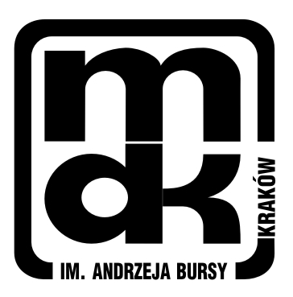
MŁODZIEŻOWY DOM KULTURY im. Andrzej Bursy
31 - 606 Kraków, os. Tysiąclecia 15, tel., 12 648 49 95
www.mdk.krakow.pl, e-mail: mdk@mdk.krakow.pl

